薪梦想需求
编号：20181112301 版本：V2.7
日期 | 版本号 | 内容 | 负责人 | 备注
2018.7.23 | V1.0 | 原版 | 官纯
2018.10.8 | V1.2 | 补充“我的薪梦想”页面已到期和已退出状态 | 官纯
2018.10.10 | V1.3 | 部分文案调整 | 官纯
2018.10.25 | V1.4 | 应合规需求，拦截风险评测为21分的用户 | 官纯
2018.10.29 | V1.5 | - 补充到期还款短信  - 存入日期toast提示改为气泡 | 官纯
2018.11.1 | V1.6 | 补充短信部分 | 官纯
2018.11.5 | V1.7 | 部分细节调整 | 官纯
2018.11.8 | V1.8 | 进度页增加协议查看入口 | 官纯
2018.11.9 | V1.9 | 调整每月存入金额取值范围 | 官纯
2018.11.13 | V2.0 | 补充换卡导致代扣失败场景 | 官纯
2018.11.14 | V2.1 | - 增加不支持银行卡拦截；  - 明确进度页底部文案提示；  - 拦截扣款日提前退出；  - 修正短信站内信内容； | 官纯
2018.11.15 | V2.2 | 因标的起息时间调整，到期日做相应调整 | 官纯
2018.11.19 | V2.3 | 补充交易记录说明 | 官纯
2018.11.22 | V2.4 | 补充交易记录tab说明 | 官纯
2018.11.22 | V2.5 | 标题栏增加“关闭”按钮 | 官纯
2018.11.23 | V2.6 | 新增加入金额代投时不允许提前退出说明 | 官纯
2018.11.26 | V2.7 | 提前退出短信站内信增加手续费字段 | 官纯

需求背景
当前产品类型较为单一，相较竞品多梯度的标的类型缺乏竞争力，薪梦想计划的定位应该是服务于工薪阶层的自动定投工具，为工薪族的月结余提供良好的去处以及培养工薪族的储蓄习惯，薪梦想计划不是作为吸纳投资的主要产品，而是作为投资计划的补充，树立品牌形象的同时争取更年轻化的潜力用户。

需求对接人
官纯

影响平台
友金所APP端

预计上线时间&预计使用人及后续效果
10月

是否需要内测
是

需求概述

6.1活动流程图
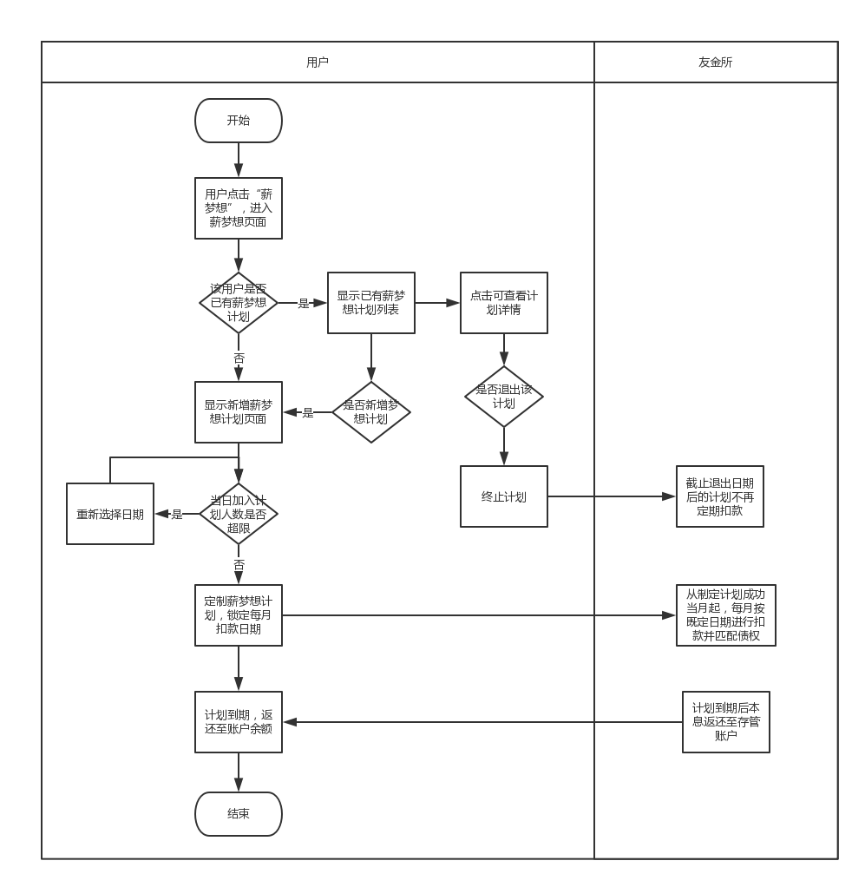

6.2页面流程图
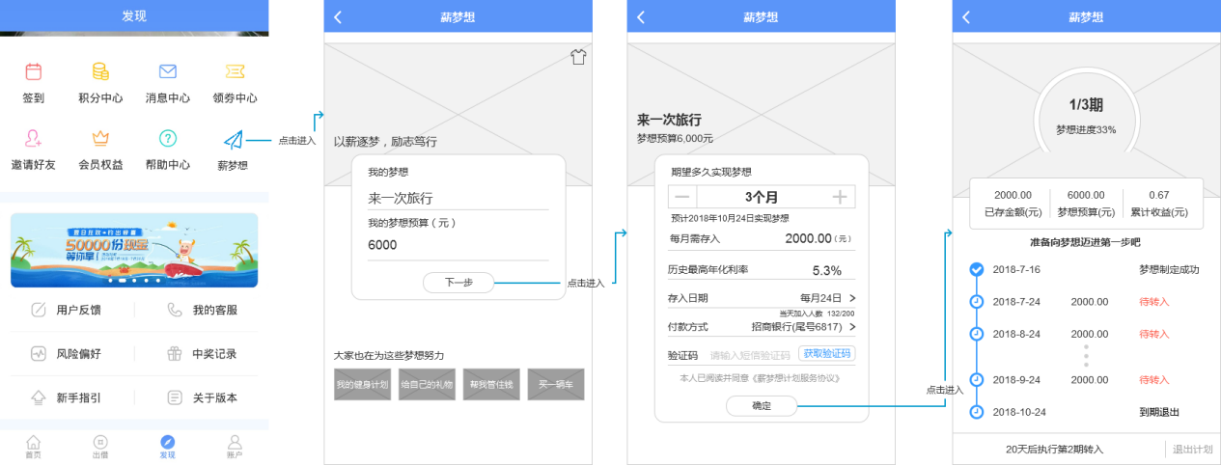

6.3产品说明
已开通存管的用户可制定薪梦想计划，设置梦想标题、梦想预算以及每月存入日期，薪梦想计划制定成功后，友金服每月在约定日期从用户绑定存管卡扣除约定金额（不接受手动转入）进行代理投标，约定期满本息返还至用户账户余额；
梦想计划可以终止或退出，终止计划后不再进行代扣，之前转入的金额不受影响，约定期满本息返还；退出计划后截止退出时间前已加入的金额扣减手续费后本息全额返还，合同终止，后续不再进行代扣；
自动终止：梦想计划制定成功后，连续两期扣款失败则自动终止该计划，终止计划后已存入金额按既定周期执行，梦想计划到期后本息返还，不扣取手续费；
主动退出：梦想计划制定成功后，可主动退出该计划，主动退出收取已存入本金*10%的手续费；

6.4利息计算公式
单期成功出借款项所对应的出借利息：出借利息=Q₁×R/360×D₁+Q₂×R/360×D₂+Q_{n}×R/360×D_{n}，其中，
（1）Q：甲方使用本期薪梦想中的每期单笔成功出借金额（Q1、Q2……Qn）；
（2）R：年化利率；
（3）D：自授权服务期开始日至授权服务期到期日的前一日或甲方成功提前终止使用本期薪梦想的前一日之间每期单笔成功出借款项所对应的出借期限天数（D1、D2……Dn）。

具体需求描述

7.1入口
APP发现页菜单增加“薪梦想”入口（替换“帮助中心”，将其挪到第二屏）
薪梦想入口增加开关控制，关闭后其它icon向前顺延补位；
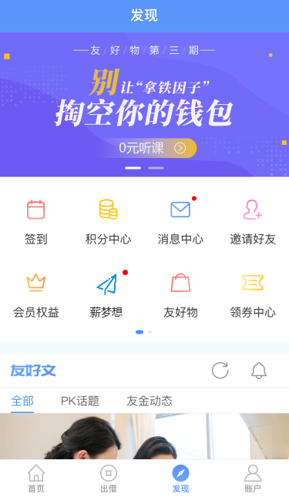
红点提醒：上线时增加红点提醒，沿用当前红点展示逻辑，用户点击后红点消失（根据用户ID判定，已登录用户点击后红点消失，未登录用户红点持续展示）；

7.2薪梦想首页

7.2.1用户当前没有进行中的梦想计划时：
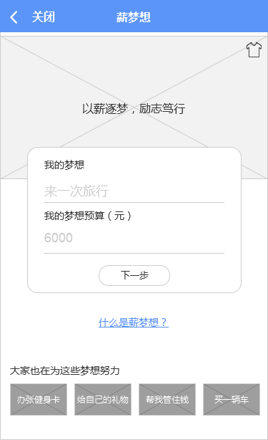
- 标题栏增加常驻“关闭”按钮，点击“关闭”按钮，关闭薪梦想H5页面，跳转至发现页；
- 背景图：初始展示一张默认背景图（可更换）；
- 皮肤按钮：点击弹框显示可更换图片样式，选择图片并点击确定后更换背景图：
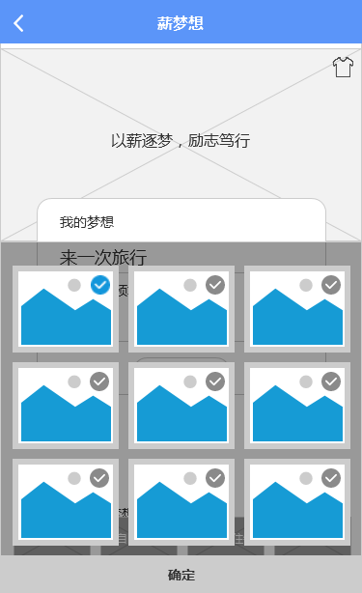
展开弹框，当前背景图为已勾选状态，点击其它任一图片即将该图片更改为已勾选状态，点击“确定”后保留选定信息并将背景图设置为已勾选图片；
注：已勾选状态唯一且不可点击；
- 宣传语：静态文案“以薪逐梦，励志笃行”；
- 【我的梦想】：文本输入栏限15个字符，无输入限制，做前后空格去除，初始文本框提示“来一次旅行”；
- 【我的梦想预算（元）】：
- 初始文本框提示“生活也有诗和远方~”；
- 只可输入0~9纯数字，其他类型输入无效，如果输入的首位数字为0，输入栏失焦时自动转换为首位非0的等额数值；
3000≤梦想预算金额≤480000，步长为100，金额＜3000时失焦后默认为3000，并toast提示“最低梦想预算3000元”，输入金额＞480000时，失焦后默认为480000，并toast提示“最高梦想预算480000元”；
- 【下一步】按钮：初始置灰，不可点击，“我的梦想”和“我的梦想预算（元）”输入完成后按钮高亮，点击后校验梦想预算合法性，当金额不为100的整数倍时，点击按钮toast提示“梦想预算需为100的整数倍”，合法性校验通过后点击【下一步】判定该用户是否开通存管和通过风险测评（优先判定是否开通存管）：
- 未开通存管，弹框提示：
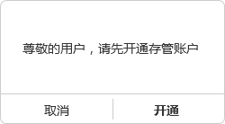
“尊敬的用户，请先开通存管账户”，【取消】/【开通】；
点击【开通】：跳转至存管账户开户页；
点击【取消】关闭弹框；
- 未通过风险测评，弹框提示：
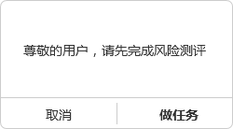
“尊敬的用户，请先完成风险测评”，【取消】/【做任务】；
点击【做任务】：跳转至风险测评页；
点击【取消】关闭弹框；
如果用户已开通存管并通过风险测评，点击【下一步】进入“薪梦想详情”页；
注：根据风险测评开关控制，如果投标资格是0分以上时，用户通过风险测评后不做拦截；
如果投标资格是21分以上时，对风险测评为21分的用户进行拦截，此时点击【下一步】弹框提示：
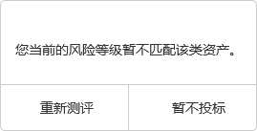
“您当前的风险等级暂不匹配该类资产。”【重新测评】/【暂不投标】；
点击【重新测评】进入风险测评页重新测评，点击【暂不投标】关闭弹框；
每个自然年内用户有3次风险评测机会，当用户剩余次数≠0时，提示重新评测；当用户剩余次数=0时，提示联系客服：
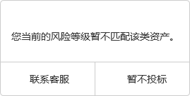
“您当前的风险等级暂不匹配该类资产。”【联系客服】/【暂不投标】；
点击【联系客服】进入机器人客服对话框，点击【暂不投标】关闭弹框；
- “什么是薪梦想？”：超链，点击跳转至“薪梦想介绍”页
展示内容：
- 什么是薪梦想
薪梦想自动投标服务是友金所针对工薪族出借需求量身打造的高效自动投标服务，用户可在每月约定日期出借固定资金（每月加入金额由制定薪梦想时确定，后续不支持修改），系统对用户的月出借资金对借款标的进行自动出借，锁定期限结束后通过平台债权转让系统进行转让退出。该服务由系统实现标的的分散出借，期待回报不代表队实际利息回报的承诺。
- 关于历史年化收益率
历史年化收益率根据梦想周期决定
梦想周期（月） | 6 | 7 | 8 | 9 | 10 | 11 | 12 | 13 | 14 | 15
利率（%） | 7 | 7.1 | 7.2 | 7.3 | 7.4 | 7.5 | 7.7 | 7.8 | 7.9 | 8
梦想周期（月） | 16 | 17 | 18 | 19 | 20 | 21 | 22 | 23 | 24
利率（%） | 8.1 | 8.2 | 8.3 | 8.4 | 8.5 | 8.6 | 8.1 | 8.8 | 9
- 关于扣款方式及时间
成功制定薪梦想后，系统将在约定存入日期的15:00和22:00进行扣款，请务必在存入日期的22:00前保证存管账户或存管绑定银行卡余额充足；
- 关于自动终止和退出
连续两期扣款失败视为无意愿继续薪梦想，系统将自动终止该服务，已存入金额按既定周期执行，梦想周期到期后本息返还；也可主动退出该服务，由于授权的投标在未到期的情况下已匹配给有需要的借款人，如需提前结束委托，需支付已存入本金*10%的服务费。
- 梦想推荐：
静态文案：“更多梦想”；
梦想推荐：展示系统推荐梦想，可滑动查看，缩略图为部分背景图，点击任一梦想，“我的梦想”和“我的梦想预算（元）”自动填充文本和数值，背景图替换为对应图片，支持自定义修改梦想标题和预算；
我的梦想 | 我的梦想计划预算 | 背景图片
办张健身卡 | 3500 | 见设计图
给自己的礼物 | 5000 | 见设计图
帮我管住钱 | 6000 | 见设计图
来一次旅行 | 8000 | 见设计图
明年结婚 | 100000 | 见设计图
买一辆车 | 150000 | 见设计图

7.2.2用户当前有进行中的梦想计划时：
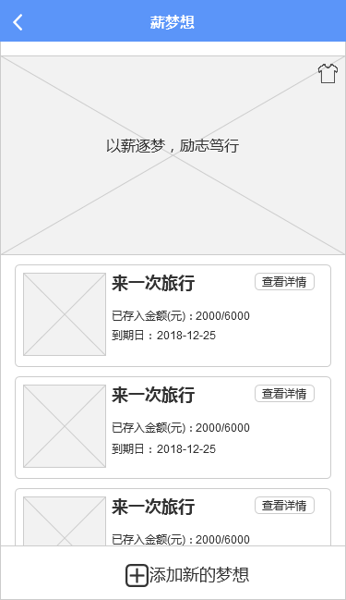
1）背景图：初始展示一张默认背景图（可更换）；
2）皮肤按钮：点击弹框显示可更换图片样式，选择图片并点击确定后更换背景图；
展开弹框，当前背景图为已勾选状态，点击其它任一图片即将该图片更改为已勾选状态，点击“确定”后保留选定信息并将背景图设置为已勾选图片；
注：已勾选状态唯一且不可点击；
- 梦想计划列表：展示进行中的（待加入、持有中、已完成、已终止）梦想计划卡片，按创建时间顺序排列，滑动可查看全部计划；
- 图片：展示该梦想配图的缩略图；
- 梦想标题：展示该梦想的标题；
- 已存入金额（元）：展示该梦想计划已存入本金和梦想预算；
- 梦想进度：百分比展示梦想进度，截断保留整数，进度=当前已进行期数/（梦想周期+1）*100%；
- 到期日：展示该梦想的到期还款时间（约定首次扣款日期+梦想周期）；
- 【查看详情】按钮：点击跳转至该梦想的“薪梦想进度”页；
- 滑动至底部的文案展示：“期待更多要去实现的梦想哦~”；
- 【添加新的梦想】按钮：点击跳转至薪梦想计划制定页面新建梦想
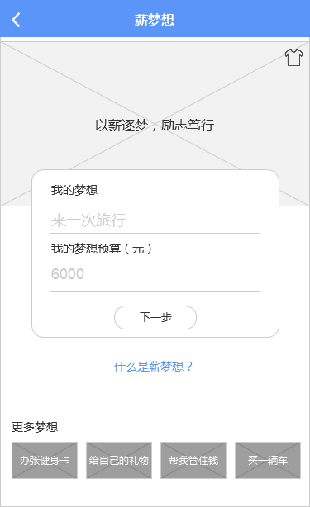

【添加新的梦想】按钮增加风险评测判断，由开关决定投标资格的最低分数，按薪梦想首页制定梦想计划逻辑执行。

7.2.3未登录用户点击“薪梦想”时：
进入薪梦想首页：
未登录用户可进行编辑、换肤等操作，梦想和梦想预算校验通过后点击“下一步”进行登录态判定，未登录用户弹框引导其登录：
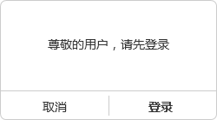
登录完成后返回薪梦想主页，没有进行中的用户返回上图页面，有进行中的用户返回下图列表页：

7.3薪梦想详情
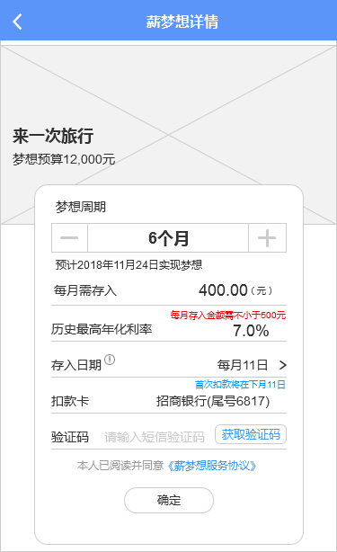
1）背景图：锁定为计划提交时的背景图，不可修改；
2）文案：“我的梦想”+梦想预算${money}元，money=预算总额，以千分符表示；
3）梦想周期：
- 周期范围：6~24个月，默认值为6个月；
- “-”&“+”：点击可减少/增加1个月，达到最低值（6）/最高值（24）不再减少或增加；
- 文本框：点击文本框可编辑数字，“个月”写死，限输入3位数及以下纯数字，失焦时判定小于6则默认为6，大于24则默认为24；
- 预期实现时间：=约定首次扣款日期+（梦想周期）+1天，月份＞12滚动至下一年；
- 每月需存入：Q=梦想预算/（N+R/360*（D1+D2+……+Dn）），其中N=梦想周期，R=对应年化收益率，D=每期单笔成功出借金额对应的出借天数，四舍五入保留两位小数，系统计算，不可点击；
注：Q的取值范围需在500≤Q≤20000，当Q的值不在这一区间时，无法创建该薪梦想；
当Q＜500时，提示“*每月存入金额需不小于500元”；
当Q＞20000时，提示“*每月存入金额需不大于20000元”；
点击【确定】按钮时，判定Q值是否不大于绑定银行卡单笔限额，如果≤单笔限额，点击【确定】后成功制定计划，如果＞单笔限额，toast提示“已超出银行卡单笔限额${money}元，请调整梦想预算或周期”；
- 历史最高年化利率：根据梦想周期决定，如下表，不可点击；
梦想周期（月） | 6 | 7 | 8 | 9 | 10 | 11 | 12 | 13 | 14 | 15
利率（%） | 7 | 7.1 | 7.2 | 7.3 | 7.4 | 7.5 | 7.7 | 7.8 | 7.9 | 8
梦想周期（月） | 16 | 17 | 18 | 19 | 20 | 21 | 22 | 23 | 24
利率（%） | 8.1 | 8.2 | 8.3 | 8.4 | 8.5 | 8.6 | 8.1 | 8.8 | 9
- 存入日期：
- ：点击气泡提示：“扣款将在存入日期22:00前完成，请确保存管余额或绑定银行卡余额充足”；
- 限每月1日~每月28日，默认为梦想计划制定次日，若当天日期≥28日则默认为下月1日；
- 如果选择日期≥次日日期，默认为当月进行首期扣款，如果选择日期＜次日日期，默认为下月进行首期扣款，并显示提示“*首次扣款将在下月11日”；
- 点击可选择日期，选定日期后，“预期实现时间”做相应变更；
- 当天加入人数：后台限制为0~100人次，当选定存入日期已加入人次≥100时，toast提示“当天加入人数已满，请选择其它日期”；
- 扣款卡：用户绑定银行卡，银行卡展示规则：银行类别+银行卡号后四位，不可点击，扣款方式：优先判定存管账户余额是否充足，如果充足则从存管账户扣除，如果不足，则从银行卡扣除；
注：1、每一次的梦想计划扣款，交易记录的类型为“薪梦想委托充值”说明为“薪梦想按期加入-银行卡代扣，tab标签为“充值”；出借时交易记录的类型为“加入自动投标服务”，说明为“按期加入薪梦想自动投标服务”，tab标签为“加入自动投标服务”；还款时交易记录的类型为“薪梦想还款”，说明为“薪梦想自动投标服务还款”，tab标签为“自动投标服务到期回款”；账户冻结成功，支付冻结失败时，交易类型为“薪梦想退还”说明为“薪梦想退还-加入失败”，tab标签为“其它”；
2、当用户已提交换卡申请，且处于换卡过程中时，优先代扣存管账户余额，余额不足时代扣当前绑定银行卡，代扣失败返还结果为“更换银行卡”；
3、当用户所绑定银行卡不支持，点击【确定】按钮toast提示“该绑定卡暂不支持，请更换银行卡”；
- 验证码：
- 文本框提示“请输入短信验证码”；
- 点击【获取验证码】后系统发送验证码，显示60s倒计时，倒计时结束后可再次获取，验证码60s有效；
- 验证码限6位0~9的纯数字；
- 协议：“本人已阅读并同意《薪梦想服务协议》”，协议为超链，点击可查看协议详情；
- 【确定】按钮：默认置灰，不可点击，全部输入项合法性校验通过（6≤梦想周期≤24且验证码输入正确）后高亮，点击【确定】后进行一下判定及提示：
- 存入日期当天加入人数已满，点击【确定】toast提示“当天加入人数已满，请选择其它日期”；
- 验证码问题：
- 未获取验证码：用户没有点击获取验证码，toast提示“请先获取验证码”；
- 验证码错误：用户输入的验证码有误，toast提示“验证码错误，请重新输入”；
- 验证码失效：用户输入的验证码已失效，toast提示“验证码已失效，请重新获取”；

注：【确定】按钮增加风险评测判断，由开关决定投标资格的最低分数，按薪梦想首页制定梦想计划逻辑执行。
判定通过后，梦想制定成功，跳转至“薪梦想进度”页；

7.4薪梦想进度
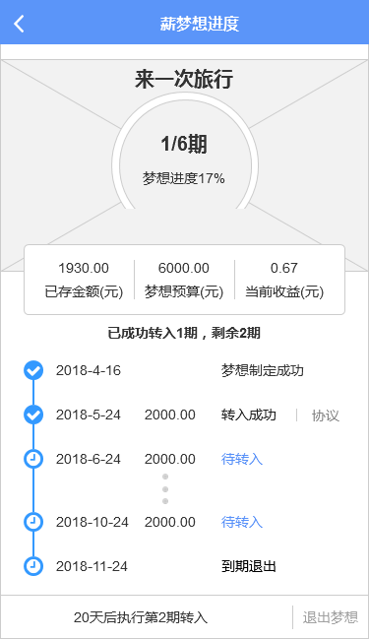
- 梦想标题：展示用户该梦想标题；
- 背景图：锁定计划提交时的背景图，不可修改；
- 进度条：实时展示用户当前梦想进度；
- 文案：
- 期数：xx/yy期，xx=当前已成功存入期数，yy=梦想周期；
- 梦想进度：${percent}=已成功转入期数/梦想周期*100%，截断保留整数；
- 梦想概况：
- 已存金额：用户当前已加入本金的总金额，截断保留两位小数；
- 梦想预算：该梦想的预算总额，截断保留两位小数；
- 累计收益：当前已投资金额所获得总收益，截断保留两位小数；
- 提示文案：根据当前进度决定
场景 | 提示
梦想计划指定成功，未到第一期转入时间 | 准备向梦想迈进第一步吧！
已转入xx期且上一期已转入 | 已成功转入第xx期，剩余yy期（yy=梦想周期-xx）
上一期未转入 | 上一期转入失败，连续两期转入失败梦想自动终止
连续两期转入失败 | 连续2期转入失败，梦想计划已终止
已手动退出梦想 | 梦想计划已退出
最后一期已转入 | 让我们一起等待梦想照进现实吧！
- 进度展示：格式为日期-金额-加入情况，初始展示5条进度
- 第一条进度：固定展示梦想计划制定日期，格式为日期-梦想制定成功；
- 第二~N进度：动态展示加入情况，格式为日期-金额-加入情况，初始默认展示3条，以省略号区隔，省略号前第1、2条展示第一、二期进度，省略号后展示最后一期进度，随着时间每推进一期，在省略号前按时间顺序插入下一期进度，当省略号前1条为梦想周期倒数第2条时，省略号隐藏，展示全部周期加入情况；
- 最后一条进度：固定展示梦想计划到期日期（约定首次扣款日期+梦想周期），格式为日期-到期退出；
- 格式说明：
日期：yy-mm-dd；
金额：保留两位小数；
加入情况：分为转入成功（当期已正常转入，黑色字体）、待转入（未到转入日期且未转入，蓝色字体）、未转入（转入日期已过且未转入，红色字体）、已终止（未到转入日期且已终止该梦想计划，黑色字体）和已退出（未到转入日期且已退出该梦想计划，黑色字体）五种状态；
- 进度icon：精确到日，节点日期的次日修改状态，已过节点日期icon由变更为，只由时间决定，与转入情况无关；
- 转入成功的记录增加“协议”查看入口，点击“协议”可查看该笔加入金额的服务协议。（注：仅加入成功的会生成对应的服务协议，协议名称一致，加入服务日期和授权服务开始日为每期代扣日）
- 底部文案：${day}天后执行第${number}期转入，day=下一期转入时间-当前日期，number=下一期期数；
注：
- 当当天即为最近一期的转入时间，即day=0时，提示“今天执行第${number}期转入”；
- 当天为第x期的扣款日时，如果当天已转入成功，则下一期=x+1，如果当天未转入，则下一期=x；
- 当该梦想计划完成最后一次转入（无论转入成功或者失败）后，提示“梦想周期已完成”；
- 特殊说明：该页面接口请求失败时，仅保留页面样式和默认背景图，不加载文案，提供toast提示“网络异常，请稍后再试”；
- 【退出梦想】按钮：
点击跳转至薪梦想管理页
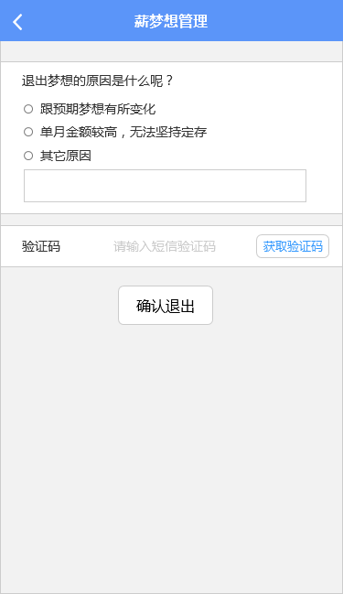
页面展示原因调查、验证码及【确认退出】按钮，如下：
- 退出原因文案如下：
退出梦想的原因是什么呢？
跟预期梦想有所变化
单月金额较高，无法坚持定存
其它原因
原因为单选，选择“其它原因”后可在文本框编辑，限50字，非必填；
- 验证码，默认不可点击，选择终止原因后点击可以获取验证码：
- 文本框提示“请输入短信验证码”；
- 点击【获取验证码】后系统发送验证码，显示60s倒计时，倒计时结束后可再次获取，验证码60s有效；
- 验证码限6位0~9的纯数字；
- 【确认退出】按钮：默认不可点击，输入验证码后可点击【确认退出】：
- 未获取验证码：用户没有点击获取验证码，toast提示“请先获取验证码”；
- 验证码错误：用户输入的验证码有误，toast提示“验证码错误，请重新输入”；
- 验证码失效：用户输入的验证码已失效，toast提示“验证码已失效，请重新获取”；
验证码校验通过后弹框提示：
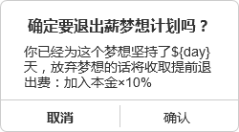
“确定要退出薪梦想计划吗？
你已经为这个梦想坚持了${day}天，放弃梦想的话将收取提前退出费：加入本金×10%”，【取消】/【确认】
点击【取消】关闭弹框；
点击【确认】退出梦想计划；
提前退出后跳转至薪梦想首页；
注：1、扣款日当天点击【确认】后，退出失败且toast提示“扣款日当天不支持提前退出”；
2、薪梦想当日加入的金额未完成全部债权匹配时，点击【确认】按钮后，退出失败且toast提示“债权匹配中，请稍后重试”；

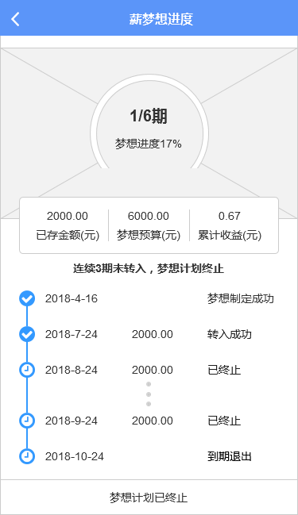
退出后跳转至该梦想的“薪梦想进度页”，展示该梦想计划全部期数的进度，退出日及之前的按原逻辑展示，退出日之后所有期的加入情况更为已退出，【退出计划】按钮隐藏，底部文案变更为“梦想计划已退出”；
特殊情况说明：当用户连续2期转入失败时，该梦想计划即在连续第2期转入失败的约定转入期当天23:59:59自动终止：
- 进度条、文案和梦想概况按原逻辑展示；
- 提示文案：显示为“连续2期未转入，梦想计划终止”；
- 进度展示：展示全部期数的进度，连续2期未加入及之前的按原逻辑展示，连续2期未加入之后的期数加入情况统一展示为“已终止”；
- 底部文案：【退出计划】按钮隐藏，底部文案变更为“梦想计划已终止”；
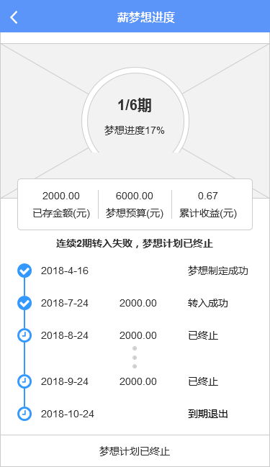

7.5账户
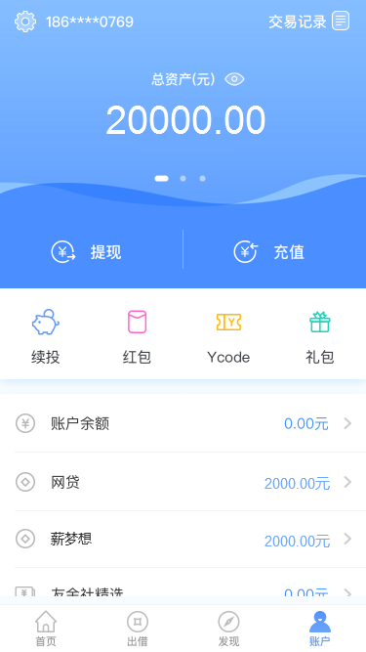
账户债权列表新增“薪梦想”栏，展示所有薪梦想计划已存入本金总额，点击跳转至“我的薪梦想”页查看列表详情；
薪梦想出借金额、累计收益和待收收入纳入总资产、累计收益和待收收益。
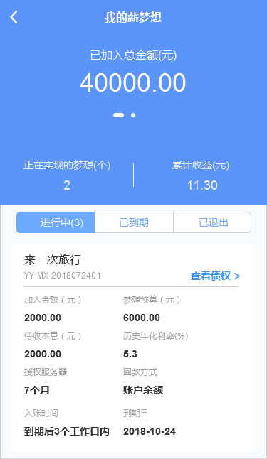
- 已加入总金额（元）/梦想预算总额（元）：滑动可查看上/下一个栏目，已加入总金额=用户当前进行中的梦想计划中已加入本金总和，梦想预算总额=用户当前进行中的梦想计划的预算金额总和，截断保留两位小数；
- 正在实现的梦想（个）：展示用户当前进行中（持有中、已完成、已终止）的梦想计划个数；
- 累计收益（元）：展示用户全部梦想计划所获收益金额总和（含进行中、已到期和已退出）；
- 状态tab：展示三个梦想计划的状态，点击可切换查看；
- 进行中：展示持有中、已完成、已终止的梦想计划，当进行中的梦想计划个数为0时，状态标签不展示数量，当进行中的梦想计划个数不为0时，状态标签后展示正在进行中的梦想计划个数；
- 已到期：正常到期退出、正常退出中和自动终止后退出的梦想计划；
- 已退出：提前退出、申请提前退出的梦想计划；
- 梦想计划债权列表（进行中）：按时间倒序展示当前栏目下的梦想计划列表，可滑动查看更多
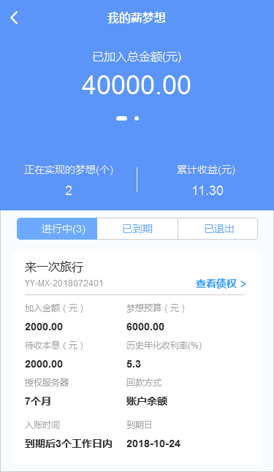
- 梦想标题：该梦想的标题；
- 加入金额（元）：该梦想计划已加入的总金额；
- 梦想预算（元）：该梦想的预算金额；
- 历史年化收利率（%）：该梦想计划的年化利率；
- 待收本息（元）：该梦想计划已加入的总金额到期时的待收本息；
- 回款方式：账户余额；
- 授权服务期：=该梦想计划实现周期（月）+1（月），以月为单位；
- 到期日：该梦想计划到期日期（约定首次扣款日期+梦想周期）；
- 入账时间：到期后三个工作日内；
- 使用福利和操作栏隐藏；
- 查看债权：点击可查看债权明细；
- 梦想计划债权列表（已到期）：按时间倒序展示当前栏目下的梦想计划列表，可滑动查看更多
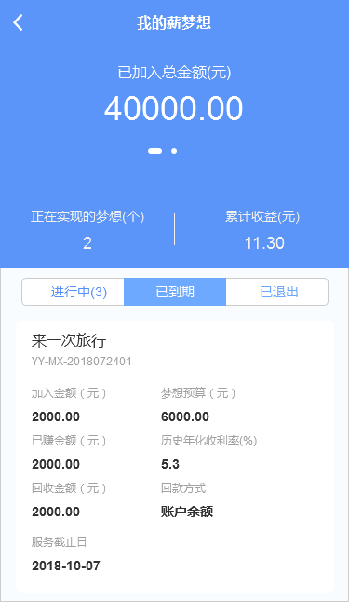
- 梦想标题：该梦想的标题；
- 加入金额（元）：该梦想计划已加入的总金额；
- 梦想预算（元）：该梦想的预算金额；
- 已赚金额（元）：该梦想计划到期时已赚取的金额；
- 历史年化收利率（%）：该梦想计划的年化利率；
- 回收金额（元）：该梦想计划到期时的加入金额；
- 回款方式：账户余额；
- 服务截止日：债权到期日（约定首次扣款日期+梦想周期）；
- 梦想计划债权列表（已退出）：按时间倒序展示当前栏目下的梦想计划列表，可滑动查看更多
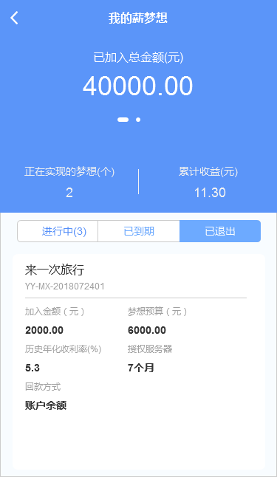
- 梦想标题：该梦想的标题；
- 加入金额（元）：该梦想计划已加入的总金额；
- 梦想预算（元）：该梦想的预算金额；
- 历史年化收利率（%）：该梦想计划的年化利率；
- 授权服务期：=该梦想计划实现周期（月）+1，以月为单位；
- 回款方式：账户余额；
- 梦想计划债权详情
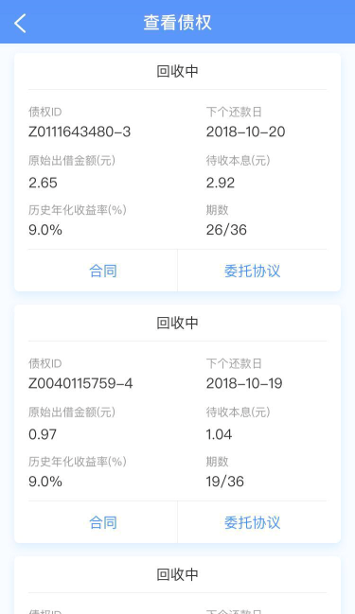
进行中的梦想计划点击“查看债权”可查看债权详情；

7.6特殊说明
7.6.1当薪梦想计划下线时，“薪梦想”入口隐藏，用户无法创建新的梦想计划，进行中的梦想计划继续执行到期自动退出，保留账户页的入口可查看债权详情；
7.6.2新用户首投为薪梦想时，不消耗新手券，仍可以出借新手标；
7.6.3用户退出薪梦想不进行退出审核，退出即刻生效；
7.6.4友金所员工退出薪梦想不纳入福利，退出时仍按10%已存入本金扣除手续费；
7.6.5薪梦想全部页面增加神策自动埋点，便于后续对用户行为和数据进行分析；
7.6.6银行卡限额表一期暂用现有的协议充值限额表，二期进行优化；

7.7短信&站内信
类型 | 触发条件 | 内容 | 备注
站内信 | 成功加入薪梦想计划 | 标题：成功开启薪梦想通知  内容：尊敬的用户，恭喜成功加入薪梦想，让我们一起去实现你的梦想吧！ | 发送时间：成功制定梦想计划时发送；
站内信 | 距下一期还有3天 | 标题：薪梦想转入提醒  内容：尊敬的用户，您制定的薪梦想（${date}定投）将于${time}执行第${number}期转入，金额${money}元，请优先保证您的存管余额充足。如需帮助，请咨询客服电话400995585 | Data=该薪梦想制定的定投日期，“每月xx日”；  Time=下一期转入时间，“xx年xx月xx日”；  Number=下一期的期数；  Card=用户绑定银行卡，“xx银行（尾号xxxx）”  发送时间：下一转入日期前3日的15:00
站内信 | 上一期转入失败 | 标题：薪梦想转入失败通知  内容：尊敬的用户，您制定的薪梦想（${date}定投）第${number}期转入失败，连续2期转入失败该梦想计划自动终止。 | Data=该薪梦想制定的定投日期，“每月xx日”；  Number=上一期的期数；  发送时间：上一转入日期次日的15:00且不为最后一期
站内信 | 当期扣款成功 | 内容：尊敬的用户，您制定的薪梦想（${date}定投）第${number}期转入成功，又向梦想迈进一步！ | Data=该薪梦想制定的定投日期，“每月xx日”；  Number=当期的期数且不为最后一期；
站内信 | 薪梦想终止 | 标题：薪梦想终止通知  内容：尊敬的用户，您制定的薪梦想（${date}定投）已经连续两期未转入成功，该梦想已自动终止。如需帮助，请咨询客服电话400995585 | Data=该薪梦想制定的定投日期，“每月xx日”；  发送时间：连续转入失败第2期次日的15:00
站内信 | 梦想周期完成且最后一期加入成功 | 标题：薪梦想完成通知  内容：尊敬的用户，您制定的薪梦想（${date}定投）第${number}期转入成功，您已完成全部定投，我们一起等待梦想照进现实吧~. | Data=该薪梦想制定的定投日期，“每月xx日”；  发送时间：最后一期转入日期次日的15:00
 | 梦想周期完成且最后一期加入失败 | 标题：薪梦想完成通知  内容：尊敬的用户，您制定的薪梦想（${date}定投）第${number}期转入失败，您已完成全部定投，我们一起等待梦想照进现实吧~ | Data=该薪梦想制定的定投日期，“每月xx日”；  发送时间：最后一期转入日期次日的15:00
短信 | 成功加入薪梦想计划 | 尊敬的用户，恭喜成功加入薪梦想，让我们一起去实现你的梦想吧！如需帮助，请咨询客服电话400995585 | 发送时间：成功制定梦想计划时发送；
短信 | 距下一期还有1天 | 尊敬的用户，您制定的薪梦想（${date}定投）将于${time}执行第${number}期转入，金额${money}元，请优先保证您的存管余额充足。如需帮助，请咨询客服电话400995585 | Data=该薪梦想制定的定投日期，“每月xx日”；  Time=下一期转入时间，“xx年xx月xx日”；  Card=用户绑定银行卡，“xx银行（尾号xxxx）”
短信 | 首次扣款失败 | 尊敬的用户，由于银行卡限额或余额不足导致您制定的薪梦想（${date}定投）首次转入失败，金额${money}元，请于${hour}前优先保证您的存管余额充足。如需帮助，请咨询客服电话400995585 | Data=该薪梦想制定的定投日期，“每月xx日”；  Hour=该薪梦想当期转入日期的22:00  发送条件：定投日期当天15:00转入失败的用户  发送时间：定投日期当天16:00
短信 | 上一期转入失败 | 内容：尊敬的用户，您制定的薪梦想（${date}定投）第${number}期转入失败，连续2期转入失败该梦想计划自动终止。如需帮助，请咨询客服电话400995585 | Data=该薪梦想制定的定投日期，“每月xx日”；  Number=上一期的期数；  发送时间：上一转入日期次日的15:00且不为最后一期
短信 | 当期扣款成功 | 内容：尊敬的用户，您制定的薪梦想（${date}定投）第${number}期转入成功，又向梦想迈进一步！ | Data=该薪梦想制定的定投日期，“每月xx日”；  Number=当期的期数且不为最后一期；
短信 | 薪梦想终止 | 内容：尊敬的用户，您制定的薪梦想（${date}定投）已经连续两期未转入成功，该梦想已自动终止。如需帮助，请咨询客服电话400995585 | Data=该薪梦想制定的定投日期，“每月xx日”；  发送时间：连续转入失败第2期次日的15:00
短信 | 梦想周期完成且最后一期加入成功 | 内容：尊敬的用户，您制定的薪梦想（${date}定投）第${number}期转入成功，您已完成全部定投，我们一起等待梦想照进现实吧~ | Data=该薪梦想制定的定投日期，“每月xx日”；  发送时间：最后一期转入日期次日的15:00
短信 | 梦想周期完成且最后一期加入失败 | 内容：尊敬的用户，您制定的薪梦想（${date}定投）第${number}期转入失败，您已完成全部定投，我们一起等待梦想照进现实吧~ | Data=该薪梦想制定的定投日期，“每月xx日”；  发送时间：最后一期转入日期次日的15:00
短信 | 到期还款 | 内容：尊敬的用户，您制定的薪梦想（${date}定投）已到期。共计总额${money}元，其中本金：${principal}元，利息：$(profit}元，已入账到您的友金服账户，可直接用于出借、提现。详询客服400995585，感谢您的关注与支持 | Data=该薪梦想制定的定投日期，“每月xx日”；  Money=回款金额；  Principal=已加入本金总和；  Profit=利息总和；  发送时间：该梦想计划到期还款
 | 提前退出还款 | 内容：尊敬的用户，您制定的薪梦想（${date}定投）提前退出成功。共计总额${money}元，其中本金：${principal}元，利息：$(profit}元，薪梦想退出费：${fee}元，已入账到您的友金服账户，可直接用于出借、提现。详询客服400995585，感谢您的关注与支持 | Data=该薪梦想制定的定投日期，“每月xx日”；  Money=回款金额；  Principal=已加入本金总和；  Profit=利息总和；  Fee=提前退出手续费金额；  发送时间：该梦想计划提前退出后还款时间
 | 退出验证码 | 内容：您请求退出薪梦想的验证码为：xxxxxx（1分钟有效），请尽快验证。如非本人操作，请致电客服热线400995585（服务时间：工作日8:00-19:00） | 发送时间：退出梦想计划时请求验证码
 | 定制验证码 | 内容：您申请定制薪梦想的验证码为：xxxxxx（1分钟有效），请尽快验证。如非本人操作，请致电客服热线400995585（服务时间：工作日8:00-19:00） | 发送时间：定制梦想计划时请求验证码

